КОМИССИЯ ПО ОБЕСПЕЧЕНИЮ
БЕЗОПАСНОСТИ ДОРОЖНОГО ДВИЖЕНИЯ

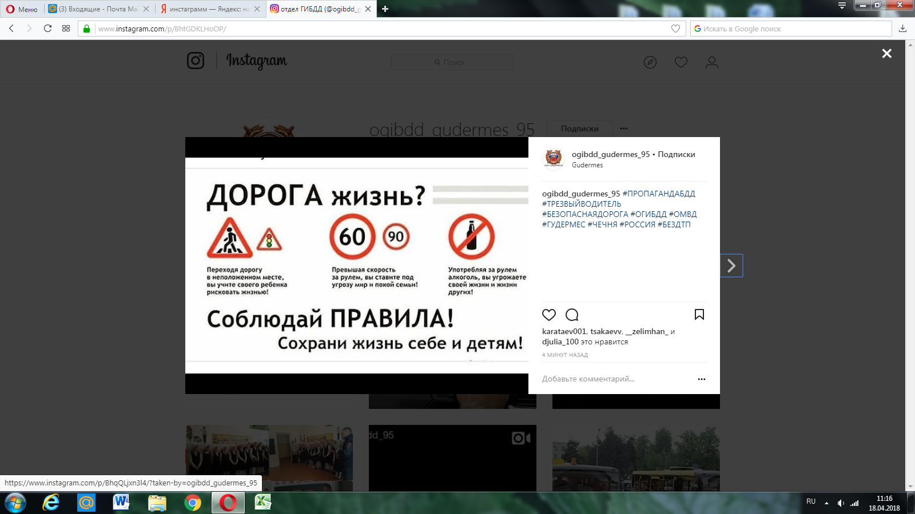

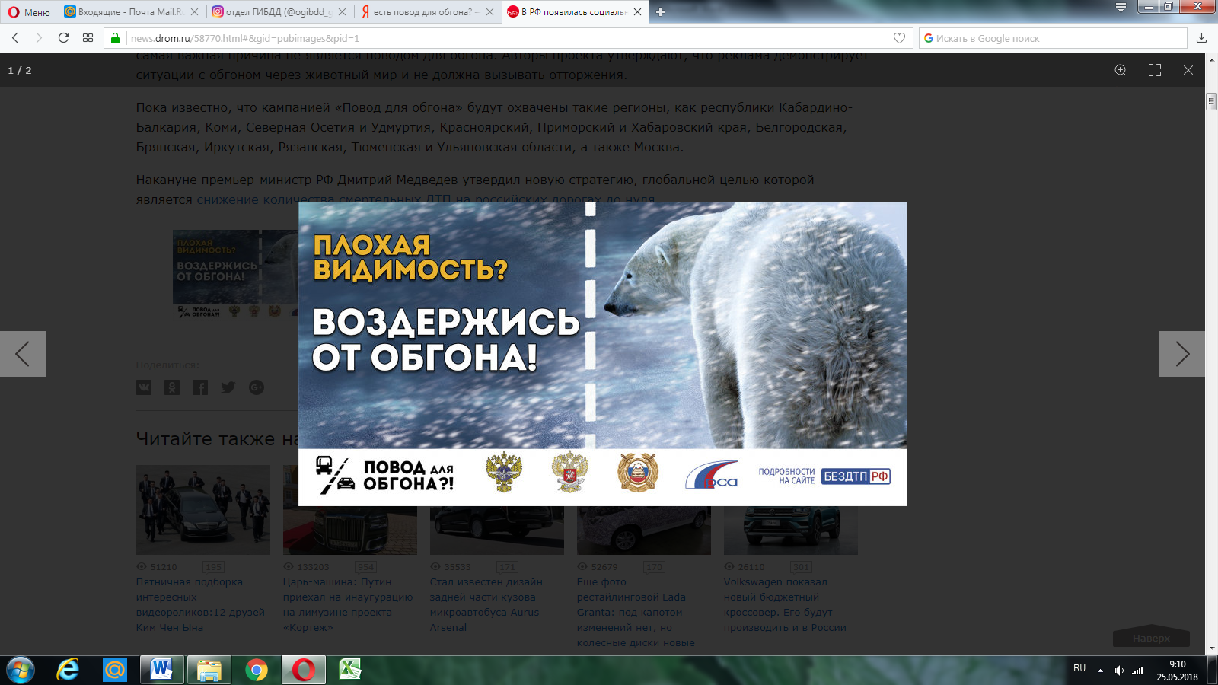

Вся кампания называется "Повод для обгона" и главная идея - как не надо совершать этот маневр.
А теперь о том, почему вообще возник вопрос об обгоне.
Аварии при обгоне заканчиваются, как правило, печальными последствиями для большого количества людей.
Согласно социологическому исследованию, проведенному экспертным центром "Движение без опасности" совместно со ВЦИОМ, многие участники дорожного движения не только не знают правил осуществления обгона, но и путают определения "обгон" и "опережение". Большинство опрошенных воспринимают обгон как один из наиболее сложных и опасных маневров. При этом 48 процентов респондентов уверены, что умеют безопасно обгонять, а 53 процента считают, что обгон дает значительный выигрыш во времени.
Стоит напомнить разницу в этих терминах. Обгон - это когда один автомобиль опережает другой, совершая выезд на полосу встречного движения. Опережение - это когда более быстрая машина не оказывается на встречной полосе.
Даже если на дороге с двумя полосами в одну сторону стоит знак "обгон запрещен", а вы по соседней полосе опередили попутное транспортное средство - это не обгон, а опережение. А оно знаками не запрещается.
Однако любой выезд на встречную полосу связан с высоким риском. И поэтому перед таким маневром стоит оценить собственные способности, а также возможности машины.
Эксперты советуют начинать обгон, убедившись, что нет встречных, разгоняясь уже на встречной полосе. При этом гасить скорость, чтобы вписаться в поток, стоит заранее, до перестроения в свою полосу. Чтобы не создать аварийной ситуации для тех, кто вам уступил дорогу.
По данным, которые озвучили в экспертном центре "Движение без опасности", 77 процентов водителей сталкивались с ситуацией неправильно завершенного обгона. То есть когда обгоняемый автомобиль был "подрезан" тем, кто его обгоняет. В результате страдают, как правило, и следующие сзади автомобили.

БУДЬТЕ ПРЕДЕЛЬНО ВНИМАТЕЛЬНЫМИ НА ДОРОГАХ.

Берегите себя и своих родных!

